O B R A Č U N T R O Š K O V A

Temeljem određivanja službenih osoba na prvenstvenim utakmicama
KADETI / PIONIRI / ML.PIONIRI / U-11 / U-9 ŽNL VS
(označi kategoriju)
obavio je dužnost sudac na utakmici kola između
NK NK

odigrane u dana godine s početkom u sati.

naplaćuje slijedeće: 1. Troškove prijevoza:
Obračun kilometraže i ostalih troškova

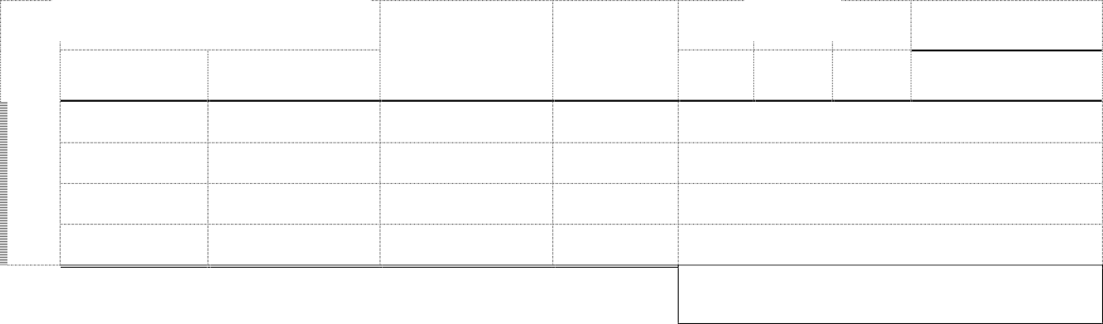
2. NAKNADA – taksa - SUDAC kadeti 30,00 €, pioniri 30,00 €, ml. pioniri 30,00 €, U-11 i U-9 25,00 €
Ukupno iznos
Km
30 %
10 %
€
0,40
0,26
0,13
do
od
20 %
Prijevozno sredstvo
Relacija
UKUPNO – troškovi € Uplatiti na račun broj – IBAN: kod banke OIB -
Adresa : Mjesto, ulica, kućni broj

U dana . godine
Predsjednik Komisije nogometnih sudaca: Podnositelj obračuna:
Josip Lučić

